ХЛОПОВА ЯНА ВИТАЛЬЕВНА
^{(Фамилия Имя Отчество)}
ОСНОВНАЯ ИНФОРМАЦИЯ:
Дата рождения: | 28.10.2002 | 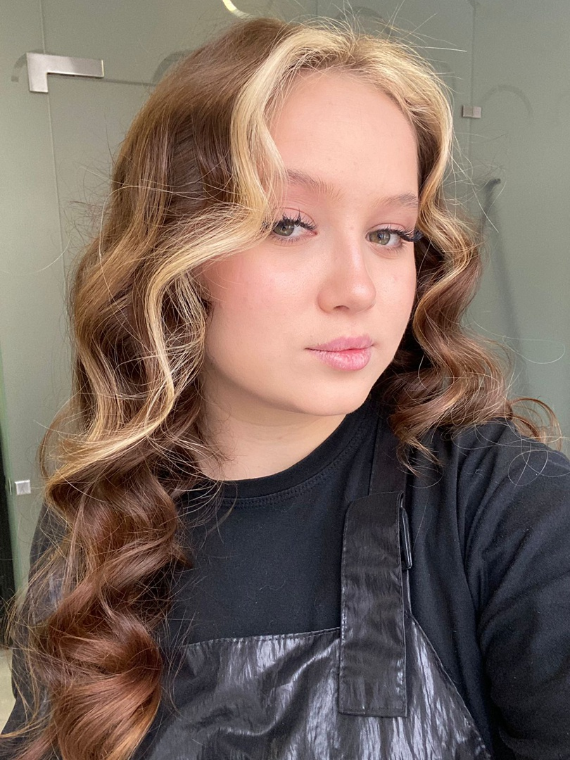
Семейное положение: | Замужем
Место жительства: | г. Хабаровск, ул. Шевчука,17
Телефон: | 89147785920
E-mail: | khlopova85@gmail.com
ЦЕЛЬ: | Соискание должности парикмахера -стилиста
ОБРАЗОВАНИЕ:
Период обучения | Название учебного учреждения | Специальность/профессия
2018-2022 | Краевое государственное автономное профессиональное образовательное учреждение "Хабаровский технологический колледж" | «Технология парикмахерского искусства»

Опыт работы,  Практика: | Парикмахерская «Пчелка» г. Хабаровск
Данные о курсовых и дипломных работах: | МДК 01.01 курсовая работа на тему «Анализ женских креативных стрижек и их применение в вечернем образ»  МДК 03.03 курсовая работа на тему «Коктейльные причесок под девизом «Театр»  ВКР Создание коллекции причесок под девизом «Выпускной бал»
Профессиональные навыки: | Выполнение окрашивания любой сложности, химической завивки волос, мужских и женских стрижек, причесок
Дополнительные навыки: | Могу слышать клиента, оказать услуги визажиста
Личные качества: | Коммуникабельная, пунктуальная, ответственная, доброжелательная

